
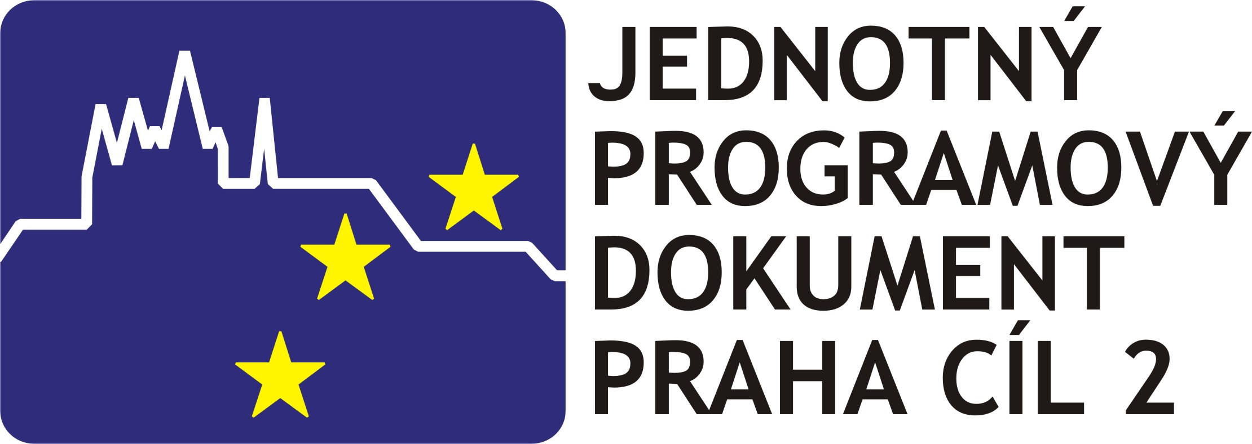

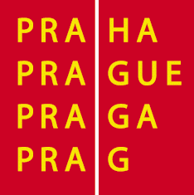

Ministerstvo pro místní rozvoj České republiky

pořádá ve spolupráci s Magistrátem hlavního města Prahy
pilotní instruktážní seminář na téma:

Jednotný programový dokument pro Cíl 2 region soudržnosti Praha
-
„Příprava projektu pro 1. výzvu k předkládání žádostí“

Cílem semináře je prezentace detailních informací o připravované 1. výzvě k předkládání projektů do JPD Praha Cíl 2 potenciálním předkladatelům projektů: představitelům hlavního města Prahy, městských částí, neziskové a podnikatelské sféry a těm, kteří je mohou zásadním způsobem ovlivnit: zástupcům regionálních partnerských organizací, hospodářských komor, profesních sdružení apod.

Účastníkům semináře budou předány konkrétní informace instruktážního charakteru související s přípravou projektů kofinancovaných z JPD 2, a to detailně zaměřené na rozpracování potencionálních podporovaných projektů v rámci jednotlivých opatření, rozboru způsobilých výdajů na projekt, charakteru jednotlivých povinných příloh k projektu a vyplňování elektronického formuláře ELZA pro účely JPD 2.

Účast na semináři je bezplatná.

Termín: 22. září 2004 9:00 – 12:00

Místo: Magistrát hlavního města Prahy
Mariánské náměstí 2, 110 01 Praha 1
Velká zasedací místnost – 1. patro

Program semináře
9:00 | Zahájení
9:00 - 9:20 | Aktuální stav připravenosti a seznámení s kontaktními místy pro konzultování projektů před 1. výzvou.
 | Řídící orgán JPD 2 (MMR)
9:20 – 10:20 | Podrobné představení jednotlivých opatření JPD 2 (cíle, opatření, typy podporovaných projektů, koneční příjemci, způsobilé výdaje).
 | Odbor fondů EU (MHMP)
10:20 – 11:00 | Povinné přílohy k jednotlivým opatřením
 | Odbor fondů EU (MHMP) + Řídící orgán JPD 2 (MMR)
11:00 – 11:30 | Elektronický formulář žádosti ELZA pro JPD 2
 | Řídící orgán JPD 2 (MMR)
11:30 - 12:00 | Osobní konzultace
12:00 | Ukončení

Podstatným výstupem semináře je i to, že se budoucí předkladatelé projektů osobně seznámí s pracovníky pro konzultace, příjem a vyhodnocování žádostí.
Pozvánka je rozesílána na jednotlivé aktéry, kteří zasahují do realizace programu JPD 2.

Na seminář nebude nutné se registrovat.
Pro další informace se obraťte na e-mailovou adresu: jpd2@mmr.cz a na stránky www.strukturalni-fondy.cz/jpd2.

Na místě budou rozdávány informační letáky a brožury k programu JPD 2.

